GIMP – Modules .
https://docs.gimp.org/2.10/fr/gimp-module-dialog.html

Quand on ouvre GIMP, on ouvre toujours GIMP + des Modules .
Mais GIMP peut fonctionner sans un ou plusieurs de ces « Modules » .

- L’inconvénient, c’est qu’on a pas les fonctions des « Modules » non chargés .
- L’avantage, c’est qu’on économise de la mémoire …

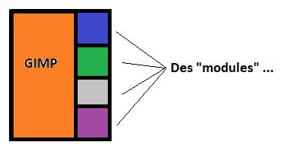

On peut inhiber le chargement des modules au lancement de GIMP.
On trouve cette commande dans: Édition → Modules
Les modules qu’on peut ne pas charger sont les suivants :

